**Квест-игра по формированию элементарных математических представлений**

**Воспитатель:** Горных Галина Ивановна

Описание работы: Предлагаю вам конспект образовательной деятельности по формированию элементарных математических представлений на тему «Будем в армии служить» для детей подготовительной к школе группы (6-7 лет). Данный материал будет полезен воспитателям, работающим с детьми старшего дошкольного возраста. Это конспект образовательной деятельности, направленный на развитие познавательной активности детей через игровую деятельность, решение проблемно-поисковых задач.

**«Наши защитники»**

**Образовательная область:** «Познавательное развитие».

**Интеграция образовательных областей:** «Социально-коммуникативное развитие», «Речевое развитие»,

**Тип:** интегрированное

**Возраст детей:** 6 лет

**Форма непосредственной образовательной деятельности:** квест-игра

**Форма организации:** групповое.

**Цель:**закрепление математических знаний, умений, навыков посредством квест-игры.

**Обучающие задачи:**

* Продолжать учить выполнять простые арифметические задачи и записывать их решение с помощью цифр.
* Умение находить в числовом ряду число и соседние с ним числа, цифры;
* Упражнять в счёте в пределах 20;
* Закрепить знания о последовательности дней недели, времён года;
* Упражнять в умении составлять фигуры из геометрических фигур;
* Закрепить умение ориентироваться на листе бумаги;
* Упражнять в измерении объема с помощью условной мерки;
* Овладение действием наглядного моделирования отношений между двумя множествами объектов с помощью кругов Эйлера.

**Развивающие задачи:**

* Создать условия для развития логического мышления, сообразительности, внимания, развивать смекалку, зрительную память, воображение.
* Способствовать формированию мыслительных операций, развитию речи, умению аргументировать свои высказывания.
* Продолжать учить работать в коллективе.

**Воспитательные задачи:**

* Воспитывать самостоятельность, умение понимать учебную задачу и выполнять её самостоятельно.
* Поддерживать интерес к интеллектуальной деятельности.
* Воспитывать интерес к математическим занятиям.

**-развивающие**: развивать логику, внимание, мелкую моторику рук,.

**Предварительная работа:** отгадывание загадок, знакомство с кругами Эйлера, решение логических задач, решение простых арифметических задач, индивидуальные занятия.

**Материалы для занятия:**

1. Плоскостные фигуры: танк из геометрических фигур, река, танкист, письмо, командир,солдат, геометрические фигуры для строительства моста.
2. Наборы цифр в пределах 20, карточки, арифметические знаки.
3. Плоскостные геометрические фигуры для выкладывания корабля на магнитах.
4. Рисунок к задачам
5. Карточки с частями суток для каждого ребенка
6. Карточки с атрибутами танкиста (шлемофон, бинокль, компас, очки, полевая сумка).
7. Обручи, геометрические фигуры разных цветов и размеров.
8. Миски с крупой ( 4-5 шт.) ,ложки разного размера

***Введение в занятие:***

**Беседа на тему «Российская армия»**  
**Воспитатель:** Как называется праздник, который отмечала наша страна 23 февраля?  
**Дети:** День защитника Отечества  
**Воспитатель:** Как понять слово Отечество? (ответы детей). Есть ли близкое по значению слово к слову «Отечество»?  
**Дети:** Родина  
**Воспитатель:** У слова «Родина» есть более широкое значение: страна, в которой родился человек. В какой стране вы родились?  
**Дети:** В России  
**Воспитатель:** Кто такие защитники Отечества?  
**Дети:** Это те, кто защищает Родину, охраняет, оберегает, предупреждает об опасности.  
**Воспитатель:** Кто защищает нашу Родину на суше? (Сухопутные войска) Кто защищает нашу Родину на море? (Военно-морской флот) Кто защищает нашу Родину в воздухе? (Военно-воздушный флот)  
**Воспитатель:** Служба в армии является почетной обязанностью россиян. Каждый молодой солдат приносит присягу на верность Родине. Он обязуется охранять границы своей страны, защищать ее. Для того, чтобы выполнить свой долг, молодому солдату нужно многому научиться.  
**Воспитатель:** Как вы думаете каким должен быть солдат?  
**Дети:** Солдат должен быть смелым, сильным, отважным, бесстрашным, мужественным, выносливым, спортивным, здоровым, умным, настойчивым, добрым, наблюдательным, внимательным.

**Воспитатель**: Чтобы солдат был сильным, выносливым, что ему нужно делать?(ответы детей)

**Физкультминутка «Меткие стрелки»**  
Чтобы сильным стать и ловким, *(Руки к печам – в стороны)*  
Приступаем к тренировке. *(Повороты)*  
Шаг на месте, не спеша. *(Ходьба на месте)*  
Как погода хороша! *(Прыжки)*  
Не боимся мы пороши, *(Повороты головой)*  
Ловим снег – хлопок в ладоши. *(Хлопки в ладоши)*  
Руки в стороны, по швам, *(Руки в стороны)*  
Хватит снега нам и вам. *(Приседания)*  
Мы теперь метатели,  
Бьем по неприятелю.  
Размахнись рукой – бросок!  
Прямо в цель летит снежок. *(Дети имитируют метание правой и левой рукой)*  
  
**Воспитатель**: Ребята, посмотрите внимательно. Вы ничего нового не замечаете в нашей группе?

**Дети**: На магнитной доске (плоскостная ) фигура командира( или воспитатель в военной форме), а в его руке-письмо.

**Воспитатель**: Ребята, давайте откроем письмо и прочитаем.

 «Ребята, танку нужно срочно добраться до штаба. Но танкист поехал не по той дороге и на его пути- глубокая река. Помогите, ему, пожалуйста».

На магнитной доске плоскостные фигуры :танк, река, танкист.

Поможем нашему танкисту переехать реку? Не оставим его в беде?

**Воспитатель**: Как можно помочь танкисту?

**Дети**: Нужно построить мост-понтон.

**Воспитатель**: А из чего можно построить мост.( ответы детей).

Давайте найдем подсказку в письме.( Воспитатель читает продолжение письма) «Сроить мост вы будете из геометрических фигур, но, чтобы получить их, вам необходимо будет выполнить несколько заданий. За каждое выполненное задание, вы будете получать геометрическую фигуру- часть моста.»

В письме лежит пакет, в котором **Первое задание** (дети садятся за столы и выполняют задания)

*-Разложить числа в прямом порядке от 1до 20.( дети считают)*

*-Разложить числа в обратном порядке от 20 до 1 ( дети считают)*

*-Счет двойками в пределах 20.*

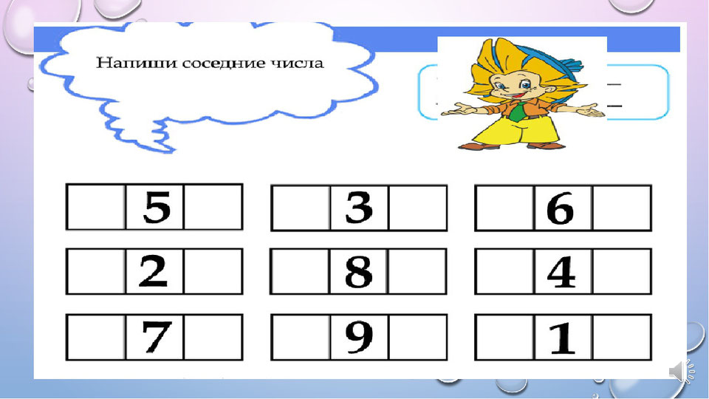*-Дидактическая игра «Найди соседей»*

**Дети**: Задание выполнено командир. Командир дает геометрическую фигуру под номером 1

**Командир**: Я задумал число, которое больше 4 на один и меньше шести на один. ( дети находят цифру 5 на обратной стороне картинка корабль).

Дети находят в группе корабль и пакет

**Задание №2.**

- Моряки должны отравиться в плавание, но во время бури их корабль потерпел крушение. Необходимо починить корабль согласно схеме (рис. 1). Для этого что нам необходимо? *(ответы детей)*. Правильно, геометрические фигуры. *(Дети выкладывают корабль из геометрических фигур)*

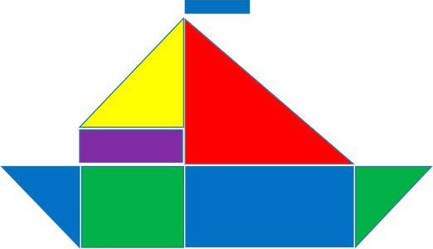

Рис. 1

1. Сколько сторон у треугольника? 3
2. Сколько треугольников мы использовали? 5
3. Сколько сторон и углов у прямоугольника? 4
4. Сколько квадратов в нашем корабле? 1
5. Какого цвета прямоугольники?
6. Чем отличается квадрат от прямоугольника?
7. Сколько углов у круга? 0

**Дети** : Задание выполнено. Командир отдает геометрическую фигуру под номером 2

**Командир**: открывает пакет, который прикреплен к картинке корабля

Загадывает загадку

Братьев этих ровно семь,  
Вам они известны всем,  
Каждую неделю кругом  
Ходят братья друг за другом.  
Попрощается последний —  
Появляется передний.  
(Дни недели)

**Задание №3**

–«Назови дни недели» ( Задание выполняют по кругу)

-«Назови времена года» ( Задание выполняют по кругу)

-«Разложит части суток» ( задание выполняют на столами)

**Физкультминутка:**

Вспомним названия дней недели.

В понедельник мы купались, (изображают плавание)

А во вторник рисовали, (изображают рисование)

В среду долго умывались, (умывание)

А в четверг в футбол играли ( бег на месте)

В пятницу мы прыгали, бегали, (прыгают)

Очень долго танцевали, (кружатся на месте)

А в субботу, воскресенье целый день мы отдыхали (хлопают в ладоши).

**Дети** : Задание выполнено. Командир отдает геометрическую фигуру по номером 3

**Командир**: Следующий пакет с заданием находится в самолете.

**Задание №4 «Решим задачу»**

**Составление и решение арифметических задач**

**Воспитатель**: - Посмотрите, здесь какой-то рисунок (рис. 2). Что с ним делать? *(ответы детей).* Конечно, надо составить задачу. *(Дети придумывают задачу)*

Сегодня мы будем составлять и решать арифметические задачи. Вспомните, из каких частей состоит задача

Что такое условие?

**Дети**: Условие, вопрос, решение, ответ. Это маленький рассказ, в котором есть числа.

**Воспитатель**: Какие арифметические действия вы знаете?

**Дети**: Сложение, вычитание

**Воспитатель**: Я предлагаю составить задачу по картинкам и выложить ее решение.

Дети совместно составляют задачу, каждый ребенок выкладывает ее решение с помощью цифр и математических знаков.

Примеры задач

*На базе находилось шесть вертолетов(самолетов). Два улетели. Сколько вертолетов ( самолетов)осталось на базе?*

*По улице шли четыре солдата. К ним присоединись еще пять. Сколько стало солдат?*

Кто может повторить условие задачи?

Кто может повторить вопрос к задаче?

Что мы теперь будем делать? (Решать задачу, составлять решение задачи)

*(Дети составляют решение задачи на партах, один ребенок на доске)*

*Прочитайте решение задачи. (Шесть минус два равно четырём. От шести вычесть два равно четырем.)*

Составьте ответ к задаче.

**Дети**: Задание выполнено командир. Командир дает геометрическую фигуру под номером 4. И показывает картинку повара. Дети ищут в группе повара

**Задание №5 «Сварим кашу»**

**Воспитатель:** Вы успешно выполняем все задания. Настало время обеда. В армии солдат кормят 3 раза в день. Представьте, что вы работаете поварами и вам нужно приготовить кашу. ( Дети группируются по два человека)  
Воспитатель обращает внимание детей на столы, на которых стоят мисочки с крупой, пустые емкости, мерные ложки разного объема. (количество мисок зависит от количества групп)  
**Воспитатель:** Чтобы сварить кашу для 1 солдата нужно отмерить 1 ложку крупы. Как узнать, сколько солдат можно накормить, сварив крупу из мисочек?  
**Дети:** Измерить  
**Воспитатель:** Посмотрите, одинаковое ли у всех количество крупы?  
Дети сравнивают и делают вывод, что крупы одинаковое количество. Воспитатель предлагает детям измерить крупу с помощью разных условных мер (ложек) и сравнить результат.  
Перед работой дети повторяют **правила измерения сыпучих тел**:  
Наполнить целую условную меру, аккуратно пересыпать в другую миску, не просыпая на стол, каждый раз отмечать количество пересыпанных ложек единицей -солдат. Затем сосчитать, сколько единиц – солдат получилось. Сколько единиц-солдат, столько ложек крупы в миске.  
Дети проводят измерение. Воспитатель спрашивает у команд, сколько солдат они смогут накормить. Выясняет, что разное количество.  
 **Воспитатель:** Подумайте, какой можно сделать вывод. Почему результаты измерения получились разные?  
 **Дети:** Чем больше условная мера, тем меньше число измерений, чем меньше условная мера, тем больше число измерений.  
 **Дети** : Задание выполнено солдаты накормлены. Командир отдает геометрическую фигуру по номером 5 и показывает компас.

**Командир:** Солдаты должны очень хорошо ориентироваться на местности. Почему? ( ответы детей)

**Задание №6 « Разложи предметы по заданию»**

Перед вами листок бумаги, на котором необходимо расположить предметы под диктовку.

**Воспитатель**:Положите шлемофон в правый верхний угол; бинокль- в нижний левый; полевую сумку- в верхний левый; компас- в нижний левый; защитный очки- посередине.

**Дети**: Задание выполнено командир. Командир дает геометрическую фигуре под номером 6

**Командир**: К нам на склад привезли снаряды . Их необходимо разложить по складам.

**Задание №6 «Круги Эйлера»** (три обруча разного цвета и геометрические фигуры разного цвета)

-маленькие патроны положить в красный склад;

-большие патроны положить в желтый склад;

-толстые мины положить в красно-желтый склад и т.д.

**Дети**: Задание выполнено командир. Командир дает геометрическую фигуру под номером 7

**Командир**: Вы выполнили все задания. Теперь можно приступить к строительству моста через реку.

Все дети строят мост из геометрических фигур на магнитной доске.

**Командир**: Из каких геометрических фигур строили мост? Сколько всего понадобилось фигур?

(Танкист переезжает по мосту через реку):

**Танкист**: Ребята, большое спасибо за помощь. Я хочу отблагодарить вас за вашу помощь. Вам необходимо найти мой сюрприз.

**Игра «Холодно-горячо».**

Рефлексия:

**Воспитатель:** Ребята, вам понравилось наше игра-квест. Вы проявили смекалку, хорошие знания, выдержку, дружбу. На вас можно положится в трудной ситуации. Танкист смог вернуться на военную базу без опоздания.

